Министерство науки и высшего образования Российской Федерации
федеральное государственное автономное образовательное учреждение высшего образования
«НАЦИОНАЛЬНЫЙ ИССЛЕДОВАТЕЛЬСКИЙ УНИВЕРСИТЕТ ИТМО»

Отчет
по лабораторной работе дисциплины
“Программирование”
Лабораторная работа №1
вариант 31213

Автор: Разыграев Кирилл Сергеевич
Группа: Р3115
Преподаватель: Кулинич Ярослав Вадимович

Задание
Написать программу на языке Java, выполняющую указанные в варианте действия.
Требования к программе:
- Программа должна корректно запускаться, выполняться и выдавать результат. Программа не должна выдавать ошибки. Программа должна быть работоспособной именно во время проверки, то, что она работала 5 минут назад, дома или в параллельной вселенной оправданием не является.
- Выражение должно вычисляться в соответствии с правилами вычисления математических выражений (должен соблюдаться порядок выполнения действий и т.д.).
- Программа должна использовать математические функции из стандартной библиотеки Java.
- Вычисление очередного элемента двумерного массива должно быть реализовано в виде отдельного статического метода.
- Результат вычисления выражения должен быть выведен в стандартный поток вывода в виде матрицы с элементами в указанном в варианте формате. Вывод матрицы реализовать в виде отдельного статического метода.
- Программа должна быть упакована в исполняемый jar-архив.
- Выполнение программы необходимо продемонстрировать на сервере helios.
Примечания:
- В случае, если в варианте будут предложены одинаковые имена массивов, для одного из них к имени добавить "1".
- Если в результате вычислений иногда получается NaN - возможно так и должно быть.

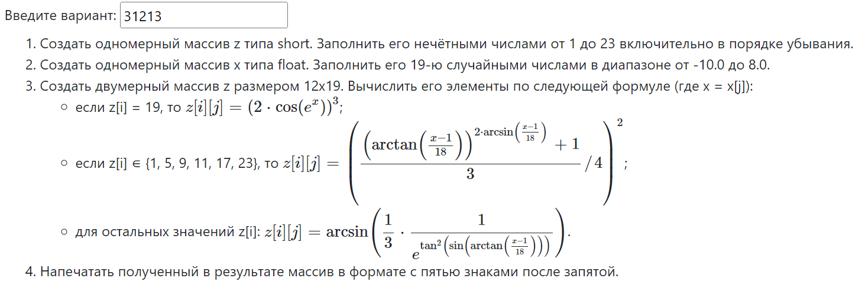

Исходный код программы
https://github.com/lysmux/itmo/blob/proga/main/1_semestr/labs/lab1/src/Main.java

Результат работы программы
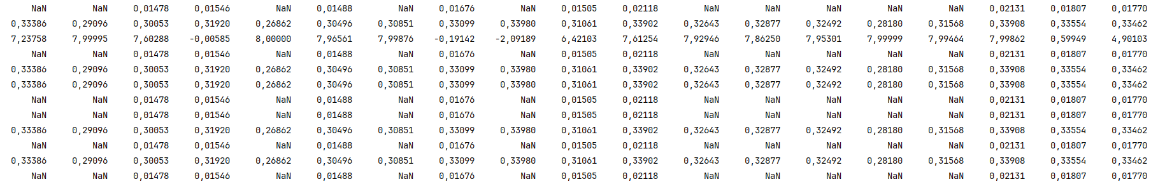

Выводы по работе
Во время выполнения лабораторной работы я познакомился с синтаксисом языка java, научился работать с примитивными типами данных, массивами, циклами, условными операторами, поработал с методами класса Math, а также узнал как собирать и запускать программы

